8 сентября  2019 года |  | Рейтинговое ГОЛОСОВАНИЕ по отбору ОБЩЕСТВЕННЫХ ТЕРРИТОРИЙ  городского поселения город Бирск для БЛАГОУСТРОЙСТВА в 2020 году
ПРОЕКТ «ФОРМИРОВАНИЕ КОМФОРТНОЙ ГОРОДСКОЙ СРЕДЫ»

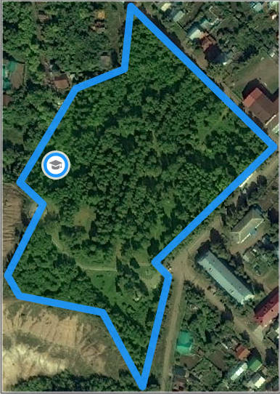  Парк имени Борцов Революции «Соколок» |  | 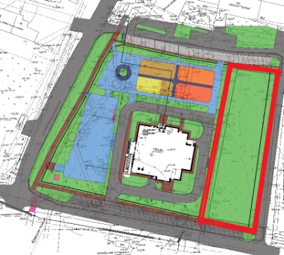  Неблагоустроенная территория прилегающая к ТОК-центр «Умникум» |  | 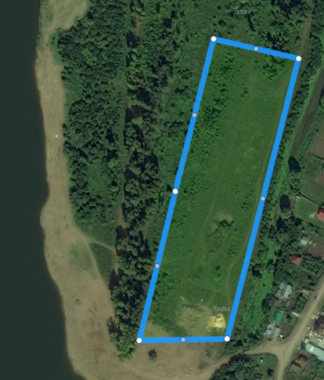  Сабантуйная поляна
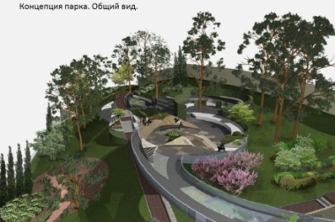 | 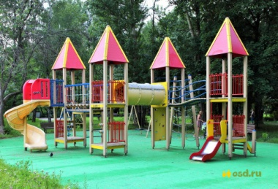 | 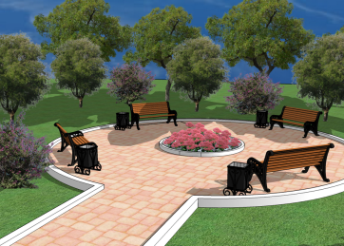 | 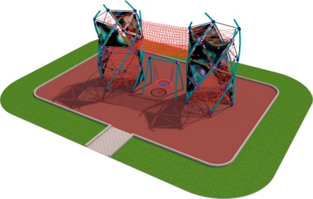 | 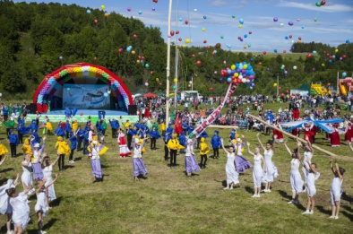 | 